Cahier des charges

1 / Présentation du site Web

**Royalty Estate** est une agence dans le domaine de l'immobilier de luxe. Nous vendons exclusivement des châteaux et ce dans toute l’Europe.

L’utilisateur pourra prendre connaissance des biens, listés sur notre site.

Ainsi qu’une sélection de bien finement choisi par nos collaborateurs sur la page d’accueil.

Une description complète est disponible avec des images exclusives illustrant le domaine à acquérir.

Le site Web sera accessible aussi bien sur un smartphone que sur une tablette ou un ordinateur

L’utilisateur va pouvoir s’abonner à une Newsletter pour suivre les actualités chez Royal Estate et prendre connaissance des évènements à venir. Ainsi il sera le premier à être au courant des dernières nouveautés.

L’utilisateur pourra se créer un compte, ainsi il aura le pouvoir de mettre en favori les châteaux qui lui plaisent.

Il aura également accès à un formulaire simplifié qui lui permettra de prendre contact avec un de nos conseillers pour en apprendre plus sur un domaine ou même pour prendre un RDV pour une visite guidée.

2 / Listing des pages du site

* **Page d’accueil :** Page d’accueil du site avec une description du concept, un carrousel avec les nouveautés ainsi qu’un footer.

*Auteur : Gauthier, Développeurs : Mathieu, Nicolas, Gauthier*

* **Page des biens :** Page affichant la liste des bien disponibles avec la possibilité de filtrer les biens.

*Auteur : Nicolas, Développeurs : Mathieu, Gauthier, Nicolas*

* **Page de détails d’un bien :** Page intégrant un carrousel, des informations complètes du bien. Le client pourra prendre contact directement avec un conseiller sur la page pour en apprendre plus sur le bien ou pour prendre RDV.

*Auteur : Mathieu, Développeurs : Gauthier, Mathieu*

Chaque page utilise un menu responsive regroupant :

* Un **formulaire** de connexion/inscription

*Auteur : Nicolas, Développeurs : Gauthier, Nicolas*

* Une **fonction recherche**

*Auteur : Nicolas, Développeurs : Nicolas*

* Un **menu burger** avec des liens vers nos différentes pages cités au-dessus.

*Auteur : Nicolas, Développeurs : Nicolas*

3/ Présentation de la maquette Figma

[Lien du Figma](https://www.figma.com/file/2uqH7ix5TpsW4KTyiNxbcz/Royalty-Estate?node-id=204%3A1587&t=g1pA38TlVsaY7bEk-1)

La maquette figma est séparée en différentes pages : Design Kit, Mobile et PC.

3.1/ Design Kit

Cette page regroupe tous les composants du site, ainsi que leur différentes variantes (couleur, tailles etc..).

Chaque composant est d’abord créé dans sa version mobile avant d’être adapté dans ses versions plus grandes.

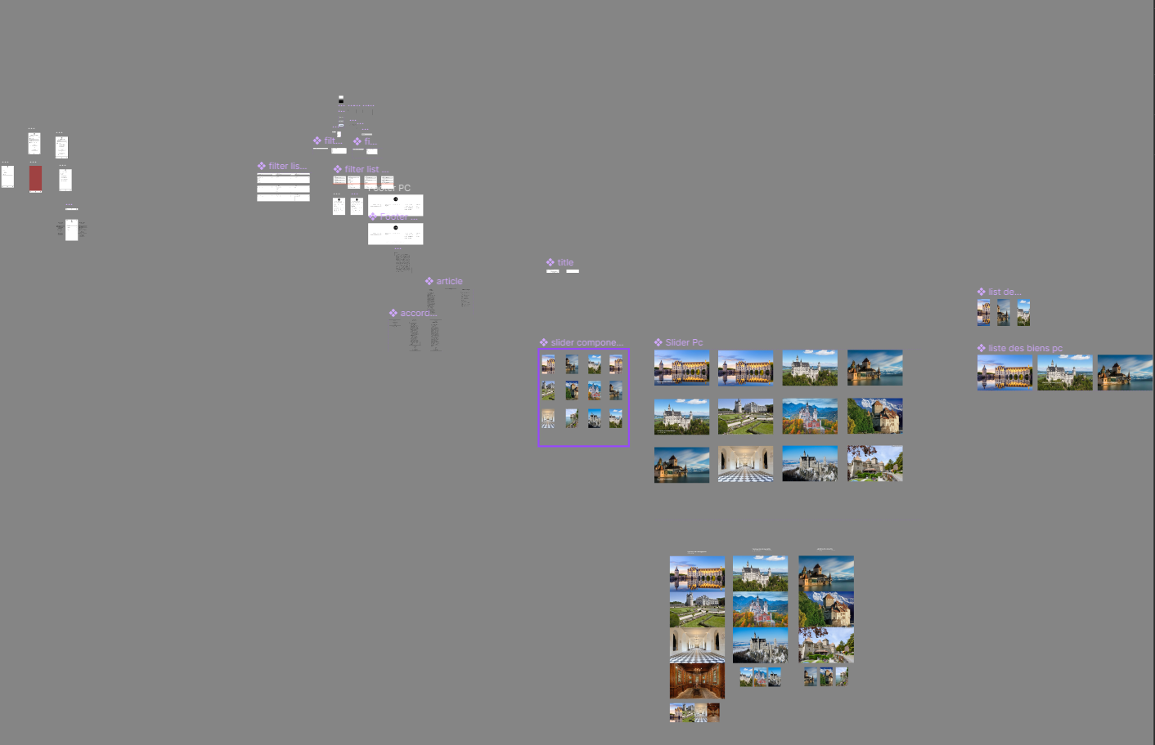

Les Sliders et les images utilisées dans la maquette

Menu et

Formulaires

Boutons,

Titres,

Dropdown,

Article

3.2/ Mobile

Cette page regroupe les différentes pages disponibles sur notre site web.

Pour la création de la maquette, ainsi que le développement du site, nous avons choisi d’adopter la méthode du « Mobile First ».

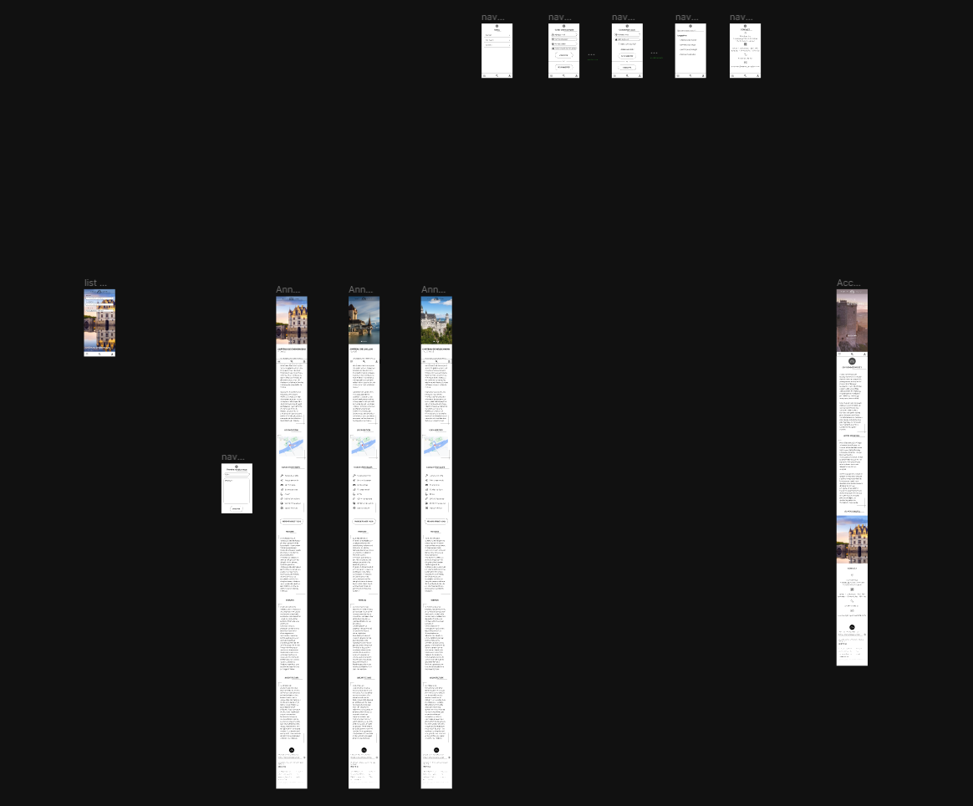

Menu et formulaire

Page listant les biens

3 pages de biens

Page d’accueil

3.2/ PC

Nous retrouver la conception de la version PC du site, à partir de la maquette mobile.

4/ Composant JS, JQuery

4.1/ Carrousel

Le carrousel est utilisé pour illustrer un bien listé en vente, ainsi que pour servir de vitrine des biens exclusifs et les nouveautés sur la page d’accueil.

Du JQuery est utiliser pour pouvoir naviguer entre les images, il y a une version de navigation PC en utilisant des boutons et une version mobile en utiliser le « swipe »

*Auteur : Mathieu, Développeurs : Mathieu, Gauthier*

4.2/ Menu et Formulaires

Le menu de navigation principale sur mobile utilise du JQuery pour afficher une page, comme par exemple la page de connexion/inscription, la page de recherche ou encore un menu burger pour naviguer sur le site.

*Auteur : Nicolas, Développeurs : Nicolas*

4.3/ Les menus dropdown

Les menus dropdowns natifs étant peu stylisable. Nous avons créé notre propre menu en JQuery.

Son code permet de d’appliquer des classes à certains éléments au clic et une autre fonction permet de masquer le composant au scroll.

(cherchez « dropdown » pour retrouver le code associé)

*Auteur : Gauthier, Développeur : Gauthier*

4.4/ Banner

L’image de fond de la page d’accueil utilise du JQuery pour créer un effet « parallax » lors du scroll.

*Auteur : Gauthier, Développeur : Gauthier*

4.5/ Google Maps

L’API de Google Maps est utiliser pour pouvoir localiser un château listé en vente.

*Auteur : Mathieu, Développeurs : Mathieu*